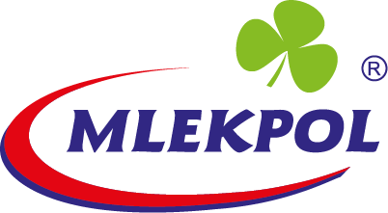

Grajewo, 11.06.2026 r.

INFORMACJA PRASOWA
Redakcje: wszystkie/ lokalne/branżowe
można publikować bez podawania źródła

Jogurt typu greckiego naturalny – nowość od marki Łaciate!
Marka Łaciate rozszerza ofertę o jogurt naturalny typu greckiego. Nowy produkt łączy gęstą, kremową konsystencję z łagodnym smakiem i prostym składem, dzięki czemu sprawdzi się zarówno w roli samodzielnej przekąski, jak i jako składnik wielu codziennych potraw.
Jogurt typu greckiego to propozycja dla osób, które stawiają na naturalne produkty mleczne, a w kuchni stosują uniwersalne rozwiązania z nutką szaleństwa. Nowy jogurt Łaciaty podawać można z owocami, płatkami lub granolą, wykorzystać jako bazę sosów, dipów, dressingów i marynat, a także jako składnik dań obiadowych, zapiekanek czy deserów. Dzięki swojej konsystencji nowość od Mlekpolu nadaje potrawom kremowość i dobrze sprawdza się tam, gdzie potrzebny jest delikatny, mleczny smak.
– Łaciate to marka, która przez lata zbudowała silną pozycję między innymi dzięki wysokiej jakości. Rozwijając portfolio, chcemy zachować jej wyjątkowy charakter, a jednocześnie poszerzać ofertę o kategorie, które są ważne dla współczesnych konsumentów. Nowy jogurt naturalny typu greckiego dobrze wpisuje się w ten kierunek – wzmacnia segment produktów naturalnych i pokazuje, że Łaciate jest marką otwartą na zmieniające się oczekiwania rynku – mówi Dorota Grabowska, Dyrektor Marketingu SM Mlekpol.
Nowość dostępna jest w praktycznym opakowaniu 400 g. Na sklepowych półkach znajdziemy także jogurt grecki Łaciaty bez laktozy, skierowany m.in. do osób poszukujących nabiału dopasowanego do indywidualnych potrzeb żywieniowych.

